МИНИСТЕРСТВО НАУКИ И ВЫСШЕГО ОБРАЗОВАНИЯ
РОССИЙСКОЙ ФЕДЕРАЦИИ
ПЕНЗЕНСКИЙ ГОСУДАРСТВЕННЫЙ УНИВЕРСИТЕТ
ИНСТИТУТ НЕПРЕРЫВНОГО ОБРАЗОВАНИЯ
Многопрофильный колледж

Практическая работа № 6
по учебной дисциплине
Операционные системы и среды

Выполнил: ст. гр. Денисов Е.А. Лисин И.Д.
Проверил преподаватель: Пудовкина О.Н.

Пенза,2026г.
Формат архива | Метод сжатия | Размер исходных файлов (КБ) | Размер сжатого файла (КБ) | Коэффициент сжатия
Rar | Скоростной | 20480 | 20000 | 97.66
Rar | Быстрый | 20480 | 19900 | 97.17
Rar | Обычный | 20480 | 19800 | 96.68
Rar | Хороший | 20480 | 19750 | 96.44
Rar | Максимальный | 20480 | 19700 | 96.19
Zip | Скоростной | 20480 | 20300 | 99.12
Zip | Быстрый | 20480 | 20200 | 98.63
Zip | Обычный | 20480 | 20100 | 98.14
Zip | Хороший | 20480 | 20050 | 97.90
Zip | Максимальный | 20480 | 20000 | 97.66
Средний коэффициент сжатия 97.56

Вариант | Тип файлов | Средний коэффициент сжатия
4 | jpg | 97.56
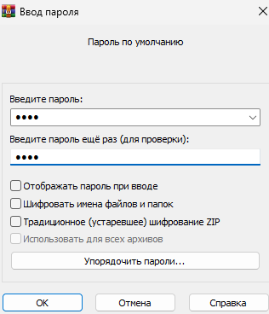
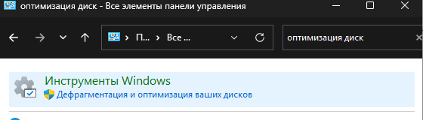
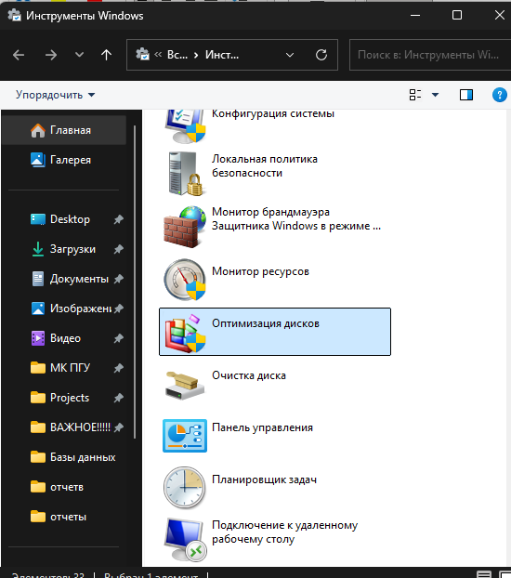
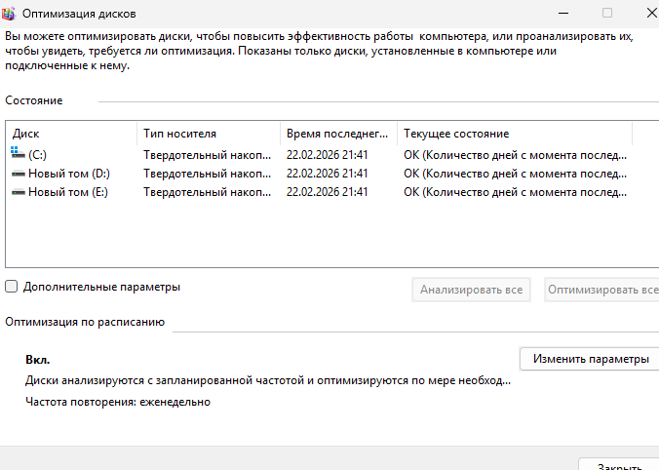
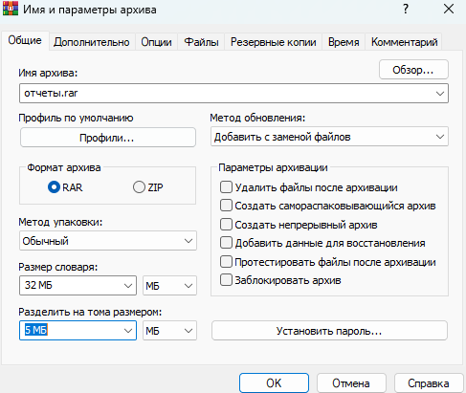
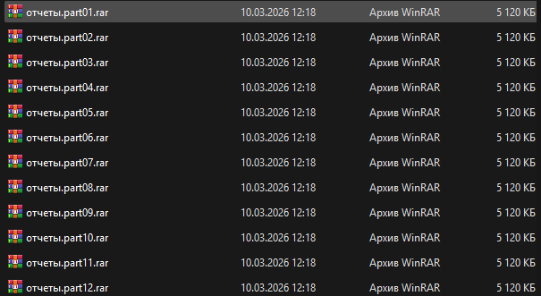

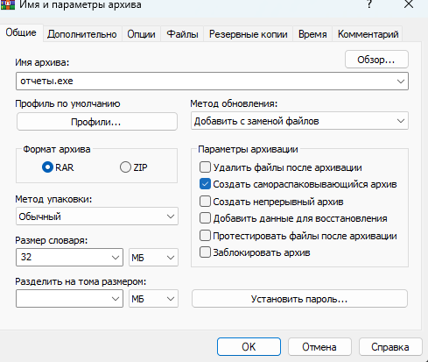
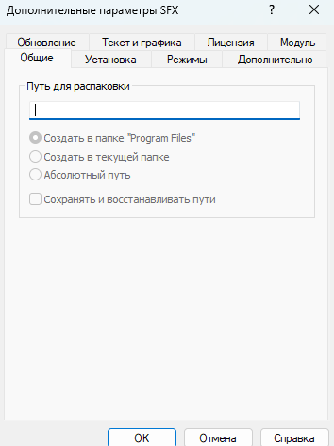

Дефрагментация диска через командную строку дает больше контроля над процессом и позволяет использовать дополнительные параметры, недоступные в графическом интерфейсе. Основная команда для этого — defrag
Контрольные вопросы
- Зачем выполняется форматирование дисков?
Форматирование создаёт файловую систему на диске, размечает его структуру для хранения данных. Оно необходимо для подготовки нового диска к работе, полного удаления всех данных или изменения файловой системы.
- Какие режимы форматирования дисков с помощью системы Windows Вам известны?
- Быстрое форматирование (очистка таблицы файлов, без проверки поверхности).
- Полное форматирование (очистка + проверка поверхности диска на ошибки).
- Форматирование из командной строки (команда format с параметрами).
- Создание загрузочных дисков (например, через средства Windows).
- Как выполнить копирование дискеты, пользуясь одним дисководом?
Можно использовать команду diskcopy в командной строке:
diskcopy A: A:
Система скопирует содержимое исходной дискеты в память, затем попросит вставить целевую дискету. Либо воспользоваться образом дискеты (создать образ, затем записать его на другую дискету).
- Как изменить метку диска?
- В Проводнике: правый клик на диске → «Свойства» → ввести новую метку.
- В командной строке: label D: Новая_метка.
- В PowerShell: Set-Volume -DriveLetter D -NewFileSystemLabel "Новая метка".

- Как получить сведения о свободном пространстве на диске? Назовите известные вам способы?
- В Проводнике: свойства диска (правый клик).
- Команда dir в командной строке покажет свободное место.
- Утилита fsutil volume diskfree C:.
- PowerShell: Get-PSDrive -Name C.
- Сторонние программы (например, WinDirStat).
- Какую цель преследует дефрагментация диска?
Дефрагментация объединяет фрагментированные части файлов, располагая их в непрерывной последовательности кластеров. Это уменьшает время чтения/записи, перемещение головок жёсткого диска, что повышает общую производительность системы. Для SSD-дисков вместо дефрагментации используется оптимизация (команда TRIM).

